鼓楼区2016—2017学年第一学期期终调研测试
八年级物理试卷
总分（100分） 考试时间（100分钟）
班级 姓名
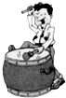
一、选择题 （每题2分，共24分）
第1题
1．如图所示，在学校组织的迎“青奥”活动中，小明进行了击鼓表演，他时重时轻地敲击鼓面，这样做主要改变了鼓声的（ ）
 | A． | 响度 | B． | 音调 | C． | 音色 | D． | 速度
2.下列有关声现象的说法中，正确的是 （ ）
A．在街头设置噪声监测仪，属于在传播过程中减弱噪声
B．只要物体在振动，我们就一定能听到声音
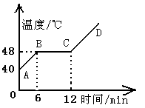
C．声波能传递信息，也能传递能量
第3题
D．“B超”是利用超声波来诊断病情的，人们听不到它发出的声音是由于超声波无法在空气中传播
3.图示的是海波的熔化图像，从图像中获得的信息正确的是（ ）
A.海波的沸点是48℃ B.海波在BC段吸收了热量
C.海波在CD段是气态 D.6min时海波已全部熔化
4．下列一些关于生活中的物理现象及分析正确的是（ ）
A．冬天在冰雪覆盖的路面上撒盐便于除雪，是因为盐可以提高冰雪的熔点
B．炎热的夏天，在教室内洒水可以降温，是利用水升华吸热
C．烧水时，壶嘴处的“白气”是水蒸气遇冷液化形成的
D．窗花的形成是凝固现象
5．下列有关光现象的说法中正确的是
A．镜面反射与漫反射都遵循光的反射定律 B．光线垂直照射在平面镜上，入射角是90°
C．太阳光中的红外线有很好的杀菌作用 D．光在同一种介质中一定沿直线传播
6.如图所示，下列光现象中，由于光的折射而形成的是:
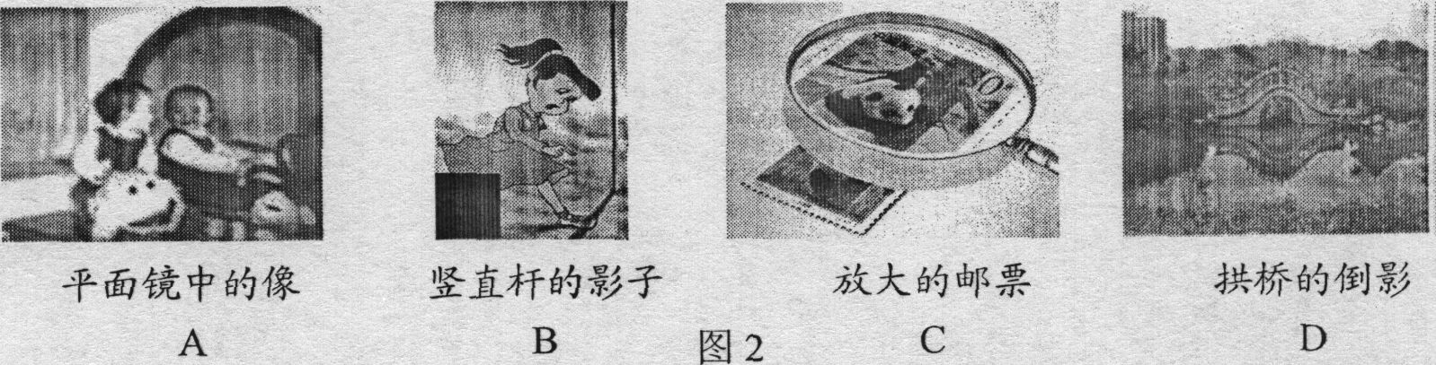
第6题

第 4 题图

7．五千年的华夏文明，创造了无数的诗歌辞赋，我们在欣赏这些诗歌辞赋时，不仅要挖掘其思想内涵，还可以探究其中所描述的自然现象与物理规律，下面是某位同学对部分诗句中蕴涵的物理知识的理解．其中正确的是：
A．“不敢高声语，恐惊天上人”——“高”是指声音的特征“音调”
B．“露似珍珠月似弓”——露实际是小水珠，是由冰熔化形成
C．“人面桃花相映红”——桃花是光源，发出的红光映红了人的脸
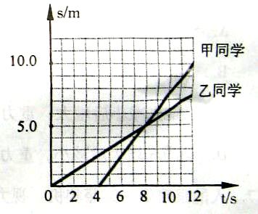
D．“孤帆一片日边来”——“孤帆”的运动，是以江岸为参照物的
第8题
8. 甲乙两同学沿平直路面步行，他们运动的路程随时间变化的规律如图所示，下面说法中不正确的是（ ）
A．甲同学比乙同学晚出发4s
B．4s～8s内，甲乙同学都匀速直线运动
C．8s末甲乙两同学速度相等
D．0s～8s内，甲乙两同学通过的路程相等
9．如图，画中人出现了错误判断，以下四幅图中，能正确说明产生这一现象原因的光路图是:
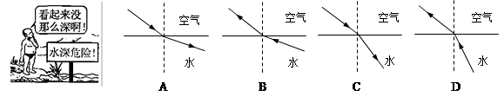

第9 题

10．如图所示为小明用透镜观察数字的情况，下列说法正确的是（ ）
A．字与透镜的距离小于透镜的焦距
B．此透镜只能成虚像
C．此透镜可以用作近视眼镜
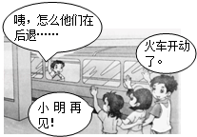
D．此透镜不能用来做照相机的镜头
第11题
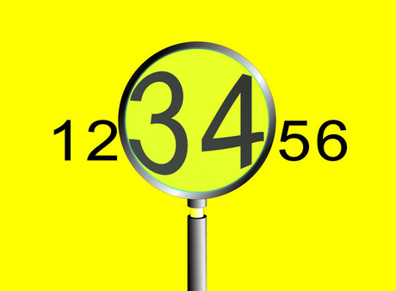
第10题

11．假期到了，班上的几个同学送小明乘列车回家．如图所示，几个同学看着列车徐徐地开动了，小明坐在窗边，却看到同学们渐渐向后退去，原因是几个同学和小明所选择的参照物分别是（ ）
A．列车 地面 B．地面 列车
C．列车、列车 D．地面、地面
12．在校春季田径运动会400m决赛中，前300m小明落后于小王，后100m小明加速冲刺超过了小王领先到达终点，关于这次决赛，下列说法正确的是（ ）
 | A． | 前300m，小明的平均速度比小王的平均速度大
 | B． | 前300m，小明的平均速度与小王的平均速度相等
 | C． | 400m全程，小明的平均速度比小王的平均速度小
 | D． | 400m全程，小明的平均速度比小王的平均速度大

二．填空题 （每空1分，共19分）
13． 坐在温馨的物理考场，仔细想想：你平时走路的步幅约为50 ，上体育课时你跑100m所需时间约为16 （填上合适的物理量单位）．
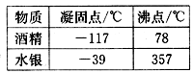
14.星期天，小明在练小提琴之前需要调整琴弦的松紧程度，他这样做的目的是改变琴声的_______(选填“响度”、“音调”或“音色”)，悠扬的琴声是由于琴弦的 发出的，琴声是通过 传播到我们耳中的。练了一会儿，有位同学在楼下叫他去打球，他一听就知道是小刚，马上答应了。他是根据声音的 (选填“响度”、“音调”或“音色”)判断是小刚在喊他。
15．根据右表所提供的数据（1标准大气压下）可知：
（1）水银的熔点是 ____ ℃；（2）80℃的酒精是 ______ 态；
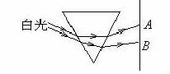
（3）在北方寒冷的季节里，最低气温可达-50℃，此时应选用_____ （选填“酒精”或“水银”）做温度计的测温液体。
第16题
16．牛顿在1666年做了一个色散实验，揭开了颜色之迷，他让一束太阳光穿过狭缝，射到三棱镜上，从三棱镜另一侧的白纸屏上可以看到一条彩色的光带，如图所示，则A处是  ，红光在真空中的传播速度为 m／s。
17． 课堂上，教室里各个位置的同学都能看到黑板上的字，这是因为光在黑板上发生 （选填“漫”或“镜面”）反射的缘故；个别同学被前方高个子同学挡住，看不到黑板上的一些字，这是因为光 的缘故．
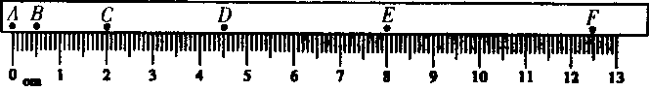
18．一小球从A点沿直线运动到F点的频闪照片如图所示，若频闪照相机每隔0.2s 闪拍一次，分析照片可知：小球从A点到F点做的是 (选填“匀速直线”或“变速直线”)运动。小球从B点到D点运动的路程是 cm，平均速度是 m／s。
第18题

19. 身高1.6 m的人，站在平面镜前2m处，则人在镜中的像高 m，像与人的距离为 m，若此人以1m／s的速度远离平面镜运动2s，像与平面镜的距离为 。
三．解答题(共57分)
20. （4分）请读出图13中的示数：
（a）汽车的行驶速度是 km/h ， （b）秒表的读数为_______s。
（c）刻度尺的分度值是 mm，所测物体的长度是 cm．

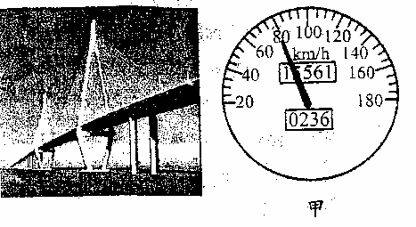
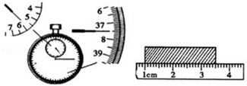
第20题

21．（8分）按要求完成下列作图。
（1）根据平面镜成像特点，画出图甲中物体AB在平面镜中的像。
（2）如图乙所示，一束光线从空气斜射到水面时发生反射和折射，OB为反射光线，请作出入射光线和大致的折射光线方向．
（3）如图丙所示，已知凸透镜的一条折射光线和一条入射光线，请你对应画出它们的入射光线和折射光线。
（4）图丁中画出了光通过透镜前后的方向，请在图中填上适当类型的透镜。
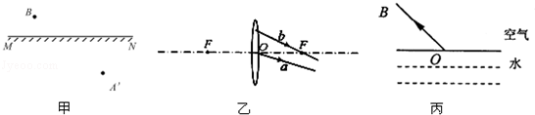
乙
A
B
甲

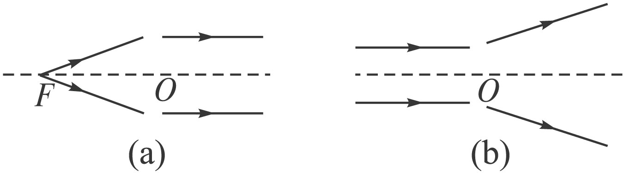
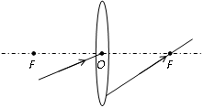
丁
丙
第21题

22．（2分）以下两幅是课本中小实验的插图，图甲中，改变直尺伸出桌面的长度是为了探究 ；乙图所示的实验是为了研究 。
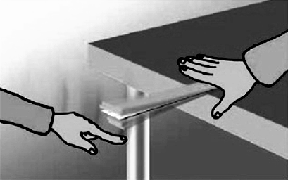
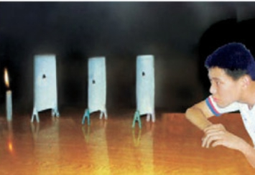
第22题
甲
乙

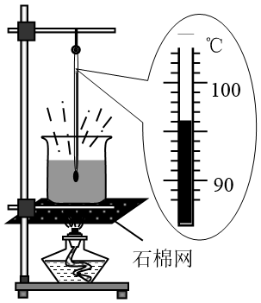
23.（7分）下表是小明分别探究“冰熔化”和“水沸腾”实验的部分数据。
第23题
表  一 | 时间/min | 0 | 1 | 2 | 3 | 4 | 5 | 6 | 7 | 8
表  一 | 温度/℃ | -6 | -4 | -2 | 0 | 0 | 0 | 1 | 2 | 3

表  二 | 时间/min | 0 | 1 | 2 | 3 | 4 | 5 | 6
表  二 | 温度/℃ | 90 | 92 | 94 | ？ | 98 | 98 | 98
根据数据回答下列问题：
（1）表二中第3min时温度计的示数如右图，是 ℃。实验装置中石棉网的作用是 。
（2）由表一、表二数据可发现冰熔化和水沸腾的过程中温度都是 （选填“升高”、“降低”或“保持不变”），水的沸点是________，冰是 (选填“晶体”或“非晶体”)；。
（3）小明发现水沸腾时，杯口不断地冒出大量“白气”， “白气”是由于 形成的。
（4）小明得出水沸腾条件：达到沸点且继续吸热。但他发现撤掉酒精灯时，烧杯内的水没有立即停止沸腾，你认为可能的原因 。
24．（6分）课堂上，老师用一套器材（如图所示）进行“研究光的反射定律”的实验演示，得出了正确的结论。
（1）当入射角为 时，反射光线和入射光线重合，当纸板F与E 时，才能在纸板上看见反射光路。
（2）实验中老师让一束光贴着纸板沿某一个角度射到O点，经平面镜的反射，沿另一个方向射出，改变光束的入射方向，再观测几组入射角和反射角，该步骤的目的是为了比较 ，通过实验可以得出的正确结论是：_____________________。
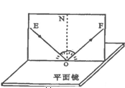
实验次数 | 入射角α | 反射角β
1 | 15° | 75°
2 | 30° | 60°
3 | 45° | 45°

（3）课后，某同学利用同一套实验器材，选择入射角分别为15º、30º、45º的三条光线进行实验，结果得到了不同的数据记录在表格中。经检查三次实验中各角度的测量值都是准确的，但总结的规律却与反射定律相违背。你认为其中的原因应该是 。
（4）将纸板E、F置于同一平面后，若将一束光贴着纸板F沿FO射到O点，反射光将沿图中的OE方向射出，这说明光在反射时， __________________________。
25．（5分）在做“探究平面镜成像特点”的实验时，王成在竖立的玻璃板前20cm处放一支点燃的蜡烛A，蜡烛高12cm，发现在玻璃板的后面出现蜡烛的像．
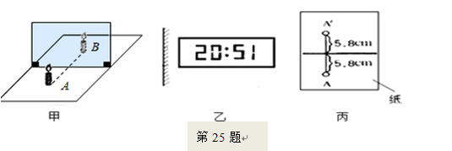

（1）然后他再取一段同样的蜡烛B，放在玻璃板后的纸面上，来回移动，直到蜡烛B与_______________________ 完全重合，这样做的目的是 ；
（2）将A蜡烛远离玻璃板，B蜡烛_________（选填“选近”或“远离”）才可能与A的像完全重合；
（3）如图乙，是某同学在镜中看见的电子手表的示数，当时的实际时间是____________；
（4）如图丙是他们经过实验后在纸上留下的实验记录，他们根据实验记录得出结论：物和像到镜的距离相等．你认为结论是否可靠并说明理由_________________________________．
26. （8分）在做“探究凸透镜成像规律”的实验中：
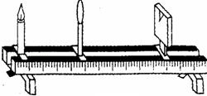
（1）小莉将凸透镜正对太阳光，在透镜的另一侧移动光屏，在距透镜10cm处，屏上呈现出一个清晰的最小、最亮的光斑，则此凸透镜的焦距约是____ cm。
第26题
（2）小莉同学做实验时，发现烛焰在光屏上的像如图所示，若要使烛焰在光屏中心成像，若只调节凸透镜，应将凸透镜向 移动（选填“上”或“下”）。
（3）若将烛焰移至距凸透镜25cm处，移动光屏，使烛焰在屏上得到倒立、_______的实像，_________（选填“照相机”“投影仪”或“放大镜）就是应用这一原理制成的。
（4）小莉同学将自己的近视眼镜镜片放在了蜡烛与凸透镜（靠近凸透镜）之间，移动透镜和光屏，直到在光屏上得到了一个倒立缩小的清晰的像。将近视眼镜镜片取下，发现光屏上的像变模糊了。
①为了使屏上的像重新变得清晰，在不移动蜡烛和凸透镜位置的前提下，应将光屏向 （选填“左”或“右”）移动。
②下列四个选项中，能正确表示小莉同学近视眼成像和矫正情况的是
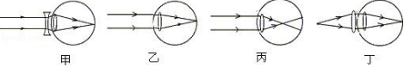
第26题

A．乙甲 B．丙甲 C．乙丁 D．丙丁

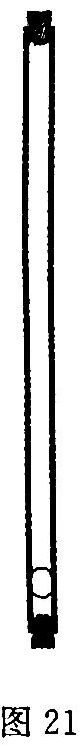
（5）当烛焰通过凸透镜在光屏上成一实像时，如果透镜上落上一只小虫，则光屏上所成的像 （选填“完整”或“不完整”），像的明暗将 （选填“变亮”或“变暗”或“不变”）
第27题
27．（5分）下面是我们学习“测量”与 “运动”的两个实验。
（1）为了测量物理课本中一张纸的厚度，某同学设计了如下数据记录表格，表格第一行（实验序号所在行）的两空中应分别填写：_______和_________。某同学测量了三次，求得一张纸的厚度分别为：0.085mm、0.088mm和0.087mm，则课本中一张纸的厚度可记录为____________mm。
实验序号 |  |  | 一张纸的  厚度/mm | 平均值/mm
①
②
③
（2）在研究气泡运动规律的实验中，为了有利于实验的研究，气泡的运动不宜过_____ （ 选填“快”或 “慢”）。

（3） 在实验中要测量出气泡上升时的速度，某同学设计了以下三种方案，其中合理的，且实验误差较小的是_____ 。

A．气泡在上升过程中，每隔相同时间读一次路程，求出每一时间段内的速度进行比较．

B．在试管上每隔相同距离做标记，记录气泡经过每一个标记的时间再进行比较．

C．让气泡上升，直接读出上升进程中某几个时间段内的路程和时间，求出速度大小进行比较．

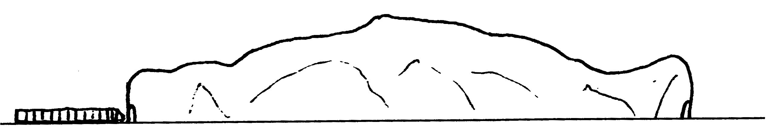
28．（6分）小马的外婆在外地，端午节小马和爸爸坐火车一起去探望．他们所坐火车长为360m，当火车通过一条隧道时速度为72km/h，如图所示。小马测得火车全部在此隧道内运行的时间为72s．假设火车一直匀速行驶，求：
火车
隧道
第28题
（1）这条隧道有多长？
（2）火车完全通过隧道需多少时间？

29．（6分）今年假期，小明全家去外地游玩.
（1）如图甲为小明在某城市游玩过程中乘坐的出租车车票，试求出在这个过程中出租车的平均速度是多少？(1公里=1km)
（2）在回程途中经过G55高速公路，某处竖立了两块交通牌，如图乙和丙所示，请根据交通牌的含义计算，在遵守交通规则的前提下，小明所乘的大巴车从标示牌到南京最快需要多少小时？
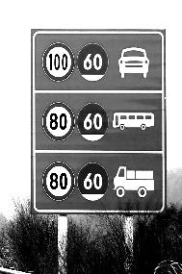
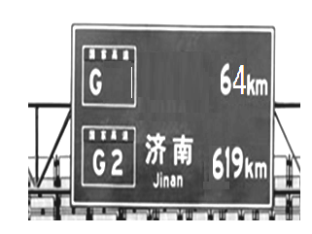
南京
55
日期 | 2016.10
上车 | 08：50
下车 | 09：00
单价 | 2.4元/公里
里程 | 4.4公里
金额 | 13.50元

甲 乙 丙
第29题
鼓楼区2016—2017学年第一学期期终调研测试
八年级物理试卷
一、填空题（每空2分，共24分）
题号 | 1 | 2 | 3 | 4 | 5 | 6 | 7 | 8 | 9 | 10 | 11 | 12
答案 | A | C | B | C | A | C | D | C | D | A | B | D

二、填空题（每空1分，共19分）
13．厘米或 cm； 秒或s．
14．音调 ，振动，空气，音色
15． —39 ，气态，酒精
16．紫光，3×10⁸
17． 漫 光在均匀介质中沿直线传播．
18．变速直线，4.00, 0.1
19．1.6， 4 ， 4
三、解答题（共57分）
20．（a）80；
（b）337.5；
（c）1， 25.0或24.9 ,25.1
21. 略
22. 音调与振动频率的关系；光在空气中是否沿直线传播
23.（1） 96，使烧杯底部均匀受热
（2）保持不变，98， 晶体
（3）水蒸气遇冷液化
（4）撤掉酒精灯时，石棉网温度较高，能使水继续吸热，水继续沸腾。
24．（1）0度 在同一平面
（2）反射角与入射角的大小关系 反射角等于入射角
（3）误将反射光与镜面的夹角当成反射角
（4）光路是可逆的
25．（1）A蜡烛的像； 比较像与物的大小 （2）远离
（3）12:05
（4）不可靠 实验次数太少，实验结论不具有普遍性
26. （1）10．（2）下 （3）缩小，照相机
（4）左 B （5）完整，变暗
27. (1)纸的张数，总厚度/mm 0.087
(2) 快 （3） B

28. （1）v=72km/h=20 m/s
由v=s/t 得火车全部在隧道内行驶的路程： s=vt=20m/s×72s=1440m，
则s_{隧道}=s+s_{车}=1440 m+360m=1800m；
（2）火车完全通过隧道运行的路程： s′=s_{隧道}+s_{车}=1800m+360m=2160m，
由v= s′/t得： t′= s′/v=2160m/20m/s=108s；

29. 解：（1）出租车行驶的总时间t=9：00-8：50=10min=1/6h，通过路程s=4.4km，
出租车的平均速度：v_{出租车}=26.4km/h；
（2）由图乙可知：大巴车的最高速度v_{大巴}=80km/h，到靖江的距离s′=64km，
由v=s/t得，到南京最快需要的时间：t_{快}= s′/v_{大巴}=64km/80km/h=0.8h．

